ЛЕСАРК
Антипов Сергей тел: 8 (926) 774 16 40; 8 (495) 908 93 34
E-mail: serzik0007@gmail.com

Кружка бондарная 1,0 л |  | 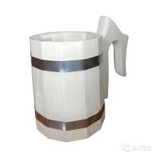 | 347=
Ковш бондарный 0,2 л |  | 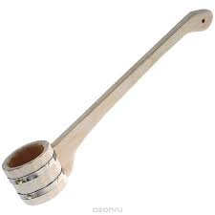 | 308=
Ковш бондарный 0,6 л с горизонтальной ручкой |  | 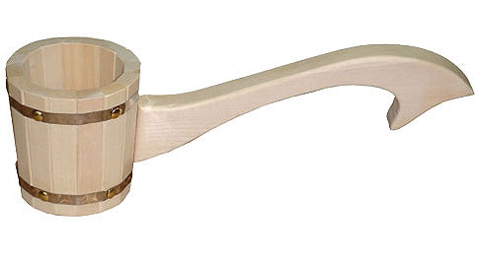 | 308=
Ковш бондарный 1,5 л с горизонтальной ручкой |  |  | 320=
Ковш бондарный 0,6 л с вертикальной ручкой |  | 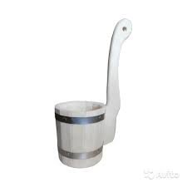 | 296=
Запарник  8 литров  15 литров  25 литров |  | 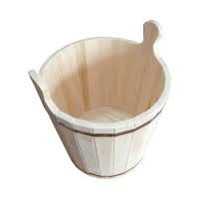 | 690=  764=  899=
Ушат-шайка овальная  15 литров  25 литров  30 литров |  | 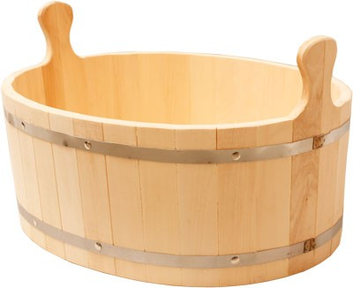 | 824=  896=  995=
 | Запарник с пластиковой вставкой  9 литров  12 литров  13 литров  18 литров | 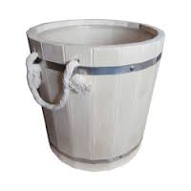 | 956=  1016=  1068=  1134=
 | Крышка | 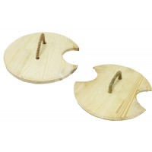 | 132=
 | Ушат 5 литровый | 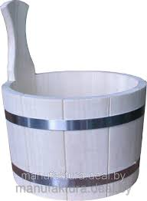 | 503=
 | Шайка с пластиковой вставкой  10 литров | 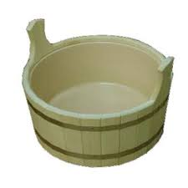 | 954=
 | Шайка с нержавеющей вставкой  8 литров | 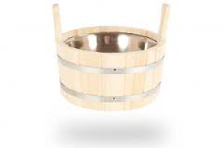 | 1124=
 | Обливное устройство с пластиковой вставкой  18 литров | 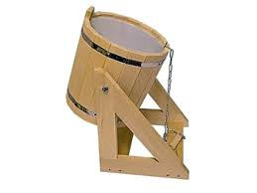 | 2964=
 | Кадка с гнетом  10 литров  18 литров  25 литров | 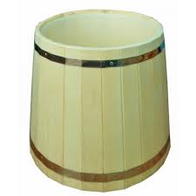 | 863=  896=  1196=
 | Ведро  9 литров  18 литров | 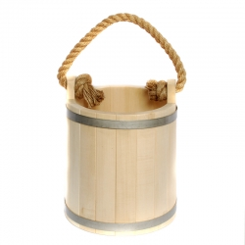 | 716=  836=

Доставка в Московский регион бесплатно! При расчёте по безналу - плюс 6 %

